Marcelline Bélanger
Naissance: 15 juin 1853, Saint Jérôme co.Terrebonne, Québec.
Baptême : 19 juin 1853, paroisse Saint Jérôme.

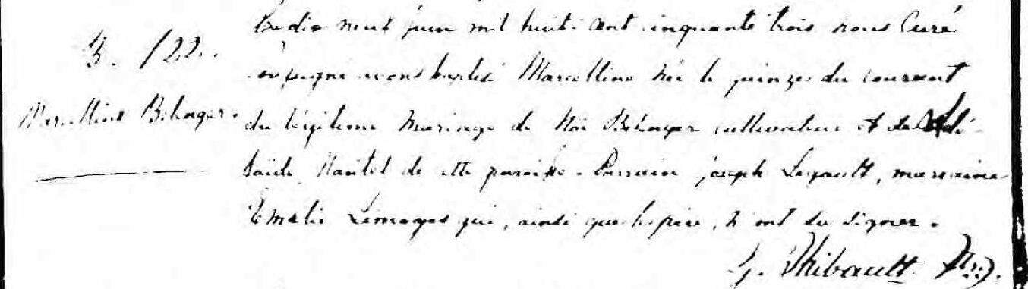

B.122 Le dix neuf juin mil neuf cent cinquantre trois Nous Curé
Marcelline Bélanger soussigné avons baptisé Marcelline née le quinze du cou-
rant du légitime mariage de Noë Bélanger, cultivateur
et de Adélaide Nantel de cette paroisse. Parrain Joseph
Legault, marraine Emélie Limoges qui, ainsi que le père,
n’ont su signer.
G.Thibault, ptre curé

Référence : Fond Drouin

